Retroconver
Red social Android con la estética de los años 2000
Memoria del proyecto · Versión 3 (Entrega 3)
Flujo principal: perfil, muro y publicaciones con imagen
Proyecto Integrador · Desarrollo Móvil · 1º DAM
David Nicolás · Yeray Sánchez
Noviembre de 2026

Índice
Enlaces del proyecto 3
1. Idea y propósito 3
2. Personas usuarias 3
3. Objetivos 4
4. Requisitos 4
4.1 Requisitos funcionales 4
4.2 Requisitos no funcionales 6
4.3 Fuera de alcance 6
4.4 Puntos de los bocetos pendientes de decidir 6
5. Navegación y recorrido principal 7
5.1 Pantallas 7
5.2 Diagrama de navegación 7
5.3 Recorrido principal 8
6. Diseño inicial 8
6.1 Bocetos 8
6.2 Guía de estilo 9
6.3 Componentes base 10
7. Esquema de datos y almacenamiento 10
7.1 Diagrama entidad-relación 11
7.2 Entidades 11
7.3 Qué guarda cada tecnología y por qué 12
7.4 Cómo se consulta la información 12
8. Arquitectura y tecnologías 13
8.1 Patrón MVVM con repositorios 13
8.2 Estructura del código 14
8.3 Tecnologías y por qué 14
8.4 Versiones 15
9. Decisiones de arquitectura aplicadas en el código 15
10. Qué funciona ya y cómo probarlo 17
10.1 Qué funciona ya 17
10.2 Cómo probarlo 17
11. Cambios respecto a lo planificado y por qué 18
12. Problemas encontrados y cómo se resolvieron 19
13. Organización y tablero Kanban 20
14. Evidencias del trabajo individual 20
14.1 Yeray Sánchez 21
14.2 David Nicolás 22
15. Planificación y siguiente entrega 23
15.1 Tareas de la entrega 4 23

Enlaces del proyecto
Recurso | Enlace
Repositorio | https://github.com/yeray06/Retroconver
GitHub Project (tablero Kanban) | https://github.com/users/yeray06/projects/2
Requisitos | https://github.com/yeray06/Retroconver/blob/main/docs/requisitos.md
Arquitectura y tecnologías | https://github.com/yeray06/Retroconver/blob/main/docs/arquitectura.md
Esquema de datos | https://github.com/yeray06/Retroconver/blob/main/docs/datos/esquemadatos.md
Guía de estilo | https://github.com/yeray06/Retroconver/blob/main/docs/estilo.md
Prototipo navegable (bocetos) | https://github.com/yeray06/Retroconver/tree/main/docs/diseño
Pull Requests | https://github.com/yeray06/Retroconver/pulls?q=is%3Apr

Cambios respecto a la versión 2: se añaden las decisiones de arquitectura ya aplicadas en el código (apartado 9), lo que funciona ya y cómo probarlo (10), los cambios respecto a lo planificado y por qué (11) y los problemas encontrados y cómo se resolvieron (12). Se actualizan los puntos de los bocetos pendientes (4.4), las tecnologías (8.2 y 8.3), el tablero (13), las evidencias de la entrega 3 (14) y la planificación de la entrega 4 (15).

1. Idea y propósito
Las redes sociales actuales se han convertido en plataformas guiadas por algoritmos de recomendación, vídeo corto y un diseño cargado de estímulos visuales y comerciales. Por el camino se ha perdido el concepto original: un espacio íntimo centrado en un círculo cercano de amigos, con tablones de mensajes sencillos y perfiles que cada persona decoraba a su gusto.
Retroconver rescata esa experiencia de finales de los años 2000. Se inspira en la primera época de Tuenti, en la personalización de perfiles de MySpace y en los estados de MSN Messenger. Toda la información se guarda en el dispositivo: no hay servidor, cuentas ni algoritmo.

2. Personas usuarias
Perfil | Edad | Qué busca
Usuario nostálgico | 25-40 años | Vivió la época de las primeras redes sociales y quiere revivir su estética, los perfiles personalizados y la interacción sin algoritmos.
Usuario que busca simplicidad | 18-25 años | Le atraen las estéticas retro y prefiere una red de círculo cerrado, con sus datos guardados solo en su móvil.

3. Objetivos
Objetivo general: desarrollar una aplicación Android nativa que recupere la experiencia de las redes sociales de finales de los 2000, con perfil, muro, galería y tablón de mensajes, guardando toda la información en el dispositivo.
- Crear y personalizar un perfil con avatar, biografía, estado y aspecto visual.
- Publicar entradas de texto con imagen opcional en un muro cronológico y comentarlas.
- Gestionar una galería de fotos organizada en álbumes.
- Ofrecer un tablón de mensajes en el perfil.
- Guardar los datos con relaciones en Room y las preferencias en DataStore.
- Limitar todas las imágenes a 720p.
- Aplicar una identidad visual retro común en todas las pantallas con Jetpack Compose.

4. Requisitos
Los requisitos están agrupados por módulo. Cada uno enlaza a la issue que lo implementa, así se puede seguir en el tablero. Imprescindible entra en la primera versión y Extra solo se hace si hay tiempo. La versión mantenida está en docs/requisitos.md.

4.1 Requisitos funcionales
ID | Requisito | Prioridad | Issue
General y navegación
RF‑01 | La persona usuaria puede moverse entre Muro, Perfil, Galería y Mensajes con una barra de navegación inferior que marca la sección actual. | Imprescindible | E2‑02.1 #36, E2‑02.2 #37
RF‑02 | Toda la información se guarda en el dispositivo y está disponible sin conexión a internet. | Imprescindible | E2‑03 #9
RF‑03 | Todas las pantallas comparten la estética retro: colores, tipografías y componentes de la guía de estilo. | Imprescindible | E2‑06 #12
Perfil
RF‑04 | Al abrir la app por primera vez se crea automáticamente un usuario local. No hay registro ni inicio de sesión. | Imprescindible | E3‑01.1 #52
RF‑05 | La persona usuaria ve su perfil con avatar, nombre, biografía y estado. | Imprescindible | E3‑06.1 #53
RF‑06 | Puede editar nombre, biografía y estado. El nombre es obligatorio y los campos tienen un límite de caracteres. | Imprescindible | E3‑06.2 #54
RF‑07 | Puede cambiar el avatar eligiendo una foto del dispositivo. | Imprescindible | E3‑06.3 #55
RF‑08 | Puede elegir el color de fondo y el tema de su perfil, y la elección se mantiene al cerrar la app. | Imprescindible | E4‑04.1 #75, E4‑04.2 #76
Muro
RF‑09 | El muro muestra las publicaciones de la más reciente a la más antigua, con avatar, nombre, fecha, texto e imagen. | Imprescindible | E3‑03.1 #58, E3‑03.2 #59
RF‑10 | Si no hay publicaciones, el muro muestra un mensaje que invita a publicar. | Imprescindible | E3‑03.2 #59
RF‑11 | La persona usuaria puede publicar un texto. No se permite publicar un texto vacío. | Imprescindible | E3‑07.1 #60
RF‑12 | Puede adjuntar una imagen opcional a la publicación, verla antes de publicar y quitarla. | Imprescindible | E3‑07.2 #61
RF‑13 | Puede abrir una publicación y ver sus comentarios por orden de fecha. | Imprescindible | E4‑01.1 #66
RF‑14 | Puede comentar una publicación. La tarjeta del muro muestra cuántos comentarios tiene. | Imprescindible | E4‑01.2 #67
RF‑15 | Puede responder a un comentario concreto. | Extra | EX-02 #29
Galería
RF‑16 | La persona usuaria puede elegir imágenes del dispositivo. La app solo pide permisos cuando la versión de Android lo exige. | Imprescindible | E3‑04 #19
RF‑17 | Toda imagen que entra en la app se reduce a un máximo de 1280 × 720 (720 × 1280 en vertical), manteniendo la proporción, y se guarda una copia dentro de la app. | Imprescindible | E3‑05.1 #62, E3‑05.2 #63
RF‑18 | Puede crear álbumes con nombre y verlos en una lista con portada y número de fotos. | Imprescindible | E4‑02.2 #69
RF‑19 | Puede ver las fotos de un álbum en cuadrícula y abrir cada una a pantalla completa. | Imprescindible | E4‑02.3 #70
RF‑20 | Puede añadir fotos a un álbum y borrarlas con confirmación. | Imprescindible | E4‑02.4 #71
Mensajes
RF‑21 | El perfil tiene un tablón con los mensajes recibidos, del más reciente al más antiguo. | Imprescindible | E4‑03.2 #73
RF‑22 | La persona usuaria puede escribir un mensaje en el tablón. No se permite un mensaje vacío. | Imprescindible | E4‑03.3 #74
RF‑23 | Puede borrar un mensaje del tablón tras confirmarlo. | Imprescindible | E4‑03.3 #74
RF‑24 | Puede mantener conversaciones privadas con otros usuarios locales. | Extra | EX-01 #28

4.2 Requisitos no funcionales
ID | Requisito | Issue
RNF‑01 | La app funciona sin conexión: no usa servidor, cuentas en la nube ni sincronización. | E2‑03 #9
RNF‑02 | Ninguna imagen guardada supera los 720p, para ahorrar espacio y mantener la estética de la época. | E3‑05 #20
RNF‑03 | Las imágenes y los botones de icono tienen descripción para TalkBack, el texto tiene contraste suficiente y las zonas táctiles miden al menos 48 dp. | E4‑05.2 #78, E4‑06.2 #80
RNF‑04 | La lógica de reescalado y los DAOs de todos los módulos tienen pruebas automáticas. | E4‑05.1 #77, E4‑06.1 #79
RNF‑05 | La app está en español y funciona en Android 8.0 (API 26) o superior. | E2‑01 #7

4.3 Fuera de alcance
- Servidor, registro online, cuentas en la nube y sincronización entre dispositivos.
- Notificaciones push.
- Retrofit u otra librería de red: la app no se conecta a ningún servicio (RNF-01).

4.4 Puntos de los bocetos pendientes de decidir
Los bocetos de la entrega 2 incluyen elementos que no estaban en el alcance acordado. Estaba previsto decidirlos entre los dos al empezar la entrega 3. Al cerrarla, docs/requisitos.md todavía los lista como puntos a decidir, así que la decisión formal queda pendiente.
En los bocetos | En el alcance | Propuesta
Pantalla de inicio de sesión | No hay cuentas: usuario local automático (RF-04) | Quitar el login de los bocetos
Pestaña «Chats» con conversaciones privadas y zumbidos | Mensajes = tablón del perfil. El chat privado es el extra RF-24 | Que la pestaña Mensajes muestre el tablón y dejar el chat para si hay tiempo
Botón «Me gusta» con contador en las publicaciones | No aparece | Añadirlo como extra o quitarlo de los bocetos
Estado en el código al cerrar la entrega 3: se ha seguido la propuesta de la tercera columna. No hay pantalla de inicio de sesión, porque el usuario local se crea solo al abrir la app (RF-04). La pestaña Mensajes sigue siendo una pantalla provisional hasta que llegue el tablón del perfil (E4-03). Las tarjetas del muro no tienen botón «Me gusta» ni columna para guardarlo. Queda confirmar los tres puntos entre los dos y dejarlos escritos en docs/requisitos.md.

5. Navegación y recorrido principal

5.1 Pantallas
La app tiene una sola Activity. Las cuatro secciones principales están siempre accesibles desde la barra de navegación inferior, y cada una abre sus pantallas secundarias encima.
Sección | Pantallas | Qué hace la persona usuaria | Requisitos
Muro | Lista de publicaciones  Nueva publicación  Detalle con comentarios | Ve las publicaciones de la más reciente a la más antigua, publica texto con imagen opcional y comenta. | RF-09 a RF-14
Perfil | Vista del perfil  Editar perfil  Personalizar | Ve su avatar, nombre, biografía y estado, los edita, cambia el avatar y elige color de fondo y tema. | RF-04 a RF-08
Galería | Lista de álbumes  Detalle del álbum  Foto a pantalla completa | Crea álbumes, añade fotos del dispositivo (reducidas a 720p), las ve en cuadrícula y las borra. | RF-16 a RF-20
Mensajes | Tablón  Nuevo mensaje | Lee los mensajes del tablón del más reciente al más antiguo, escribe mensajes y los borra con confirmación. | RF-21 a RF-23

5.2 Diagrama de navegación
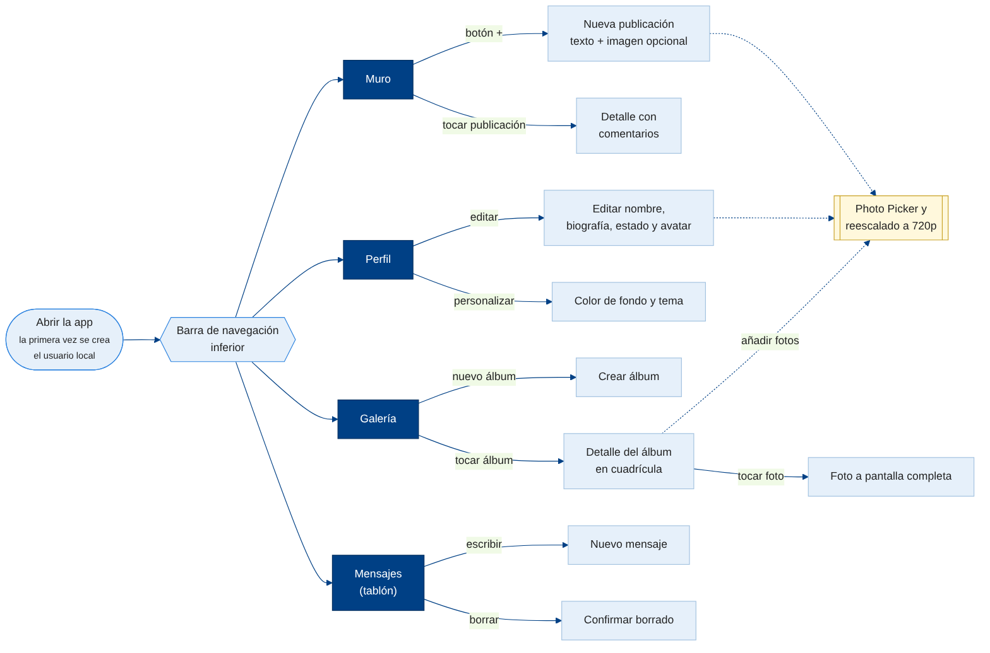
Figura 1. Navegación prevista entre pantallas. En azul oscuro, las secciones de la barra inferior.
Cómo funciona la navegación (ya implementada en navigation/, E2-02):
- Al abrir la app se muestra el Muro, que es el destino inicial.
- Al cambiar de sección se guarda el estado de la anterior y al volver se recupera, así no se pierde lo que se estaba escribiendo ni la posición de la lista.
- El botón atrás vuelve primero al Muro y después sale de la app, como recomienda Android.
- La barra marca la sección actual y TalkBack lee el nombre de cada sección.

5.3 Recorrido principal
Es el flujo que tiene que funcionar de principio a fin en la entrega 3:
- Primera apertura. La app crea automáticamente el usuario local (RF-04). No hay registro ni contraseña. Se muestra el Muro vacío con un mensaje que invita a publicar (RF-10).
- Completar el perfil. En Perfil, la persona usuaria escribe su nombre, biografía y estado y elige un avatar (RF-05 a RF-07). El nombre es obligatorio.
- Publicar. En el Muro pulsa el botón + de la cabecera, escribe un texto y adjunta una foto con el Photo Picker (RF-11, RF-12). La app reduce la foto a 720p y guarda una copia (RF-17).
- Ver el resultado. La publicación aparece arriba del muro con su avatar, nombre, fecha, texto e imagen, sin recargar nada (RF-09).
- Seguir usando la app. Desde el mismo muro puede comentar, y desde la barra inferior pasar a la Galería o al tablón de Mensajes.
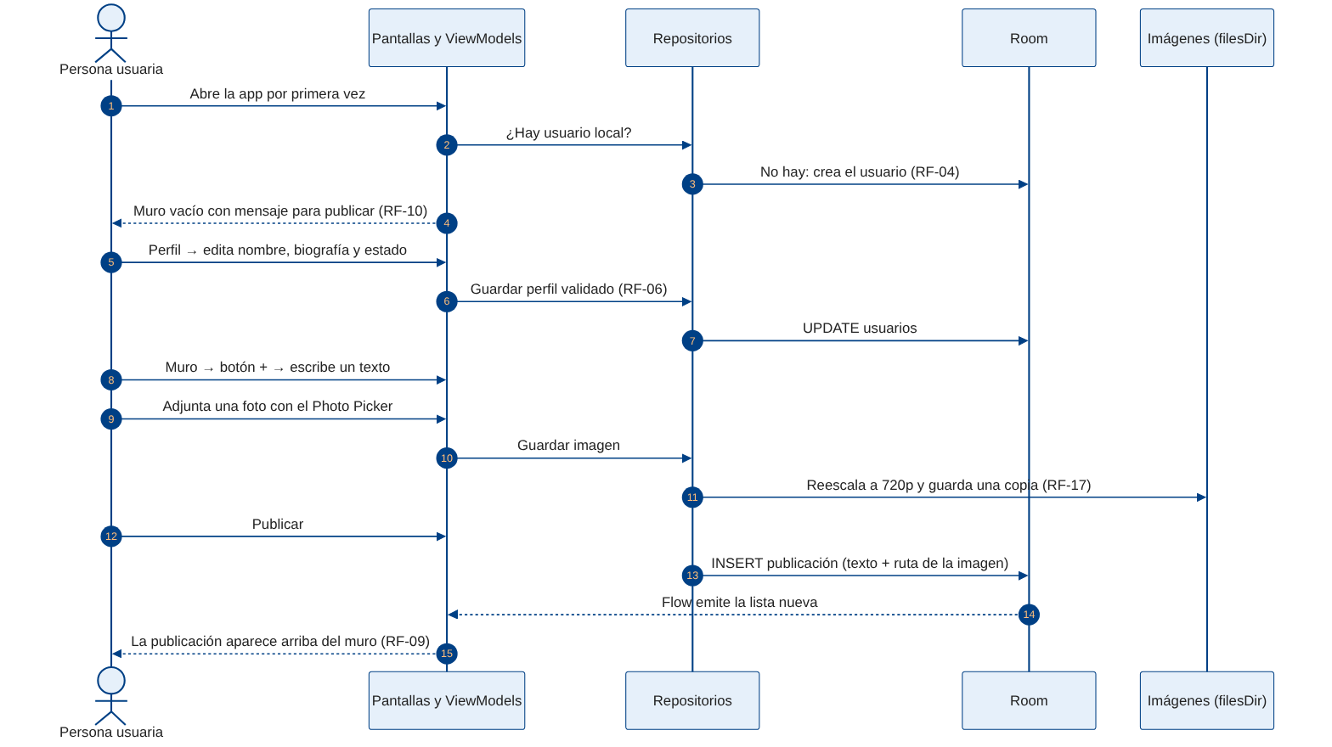
Figura 2. Recorrido principal: qué hace cada capa de la app en cada paso.

6. Diseño inicial

6.1 Bocetos
David hizo los bocetos como un prototipo HTML navegable (E2-04, #10) que reproduce la app en un móvil. Están en docs/diseño/; el prototipo final es diseñofinalvisual/retroconverdiseñofinal.html y se abre con cualquier navegador. Estas son sus pantallas:
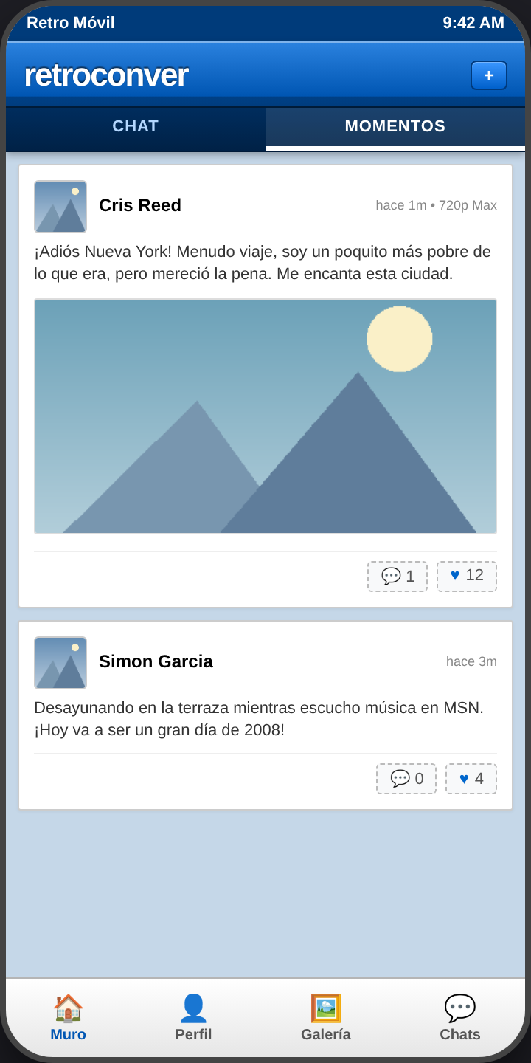  Muro | 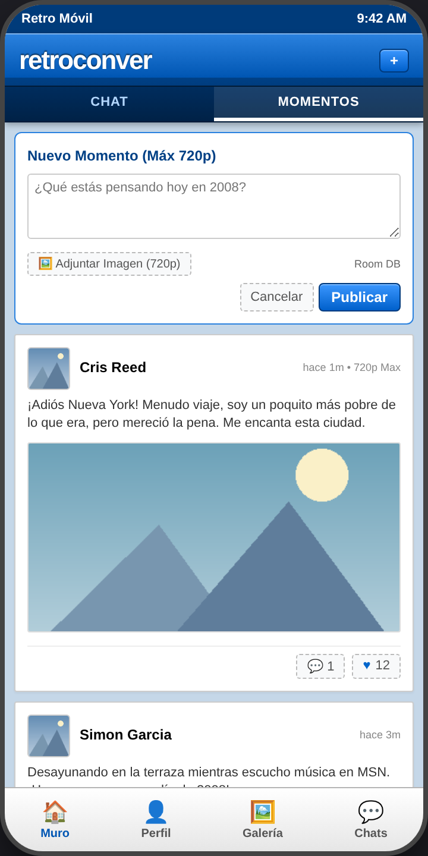  Nueva publicación | 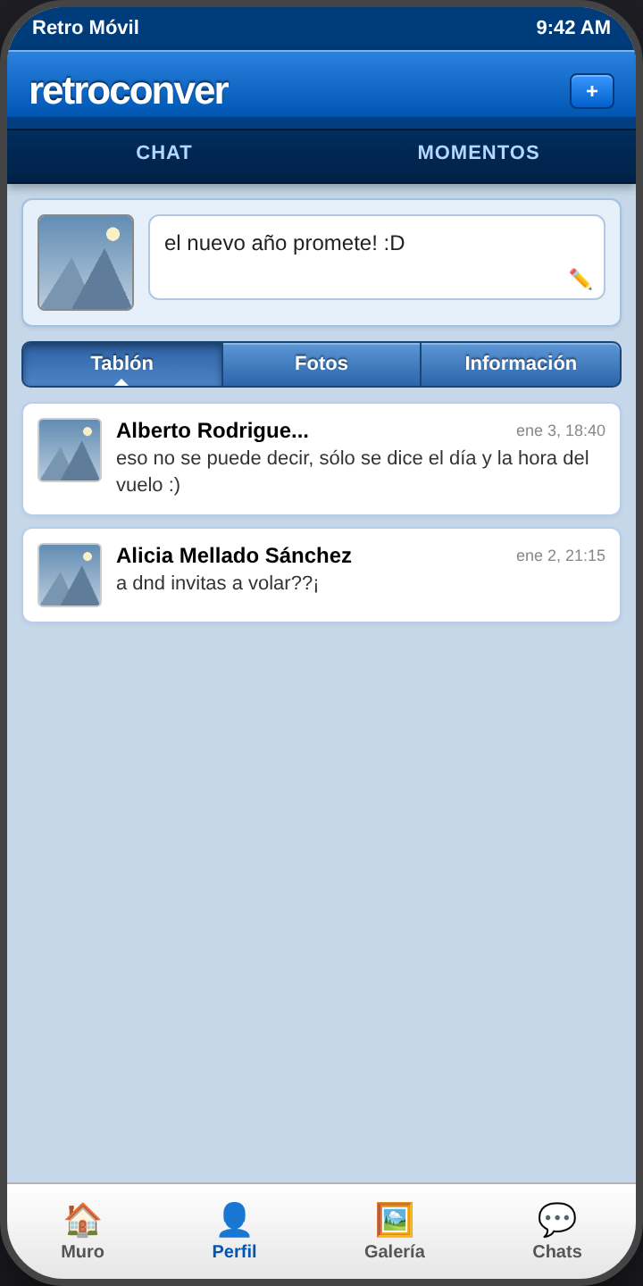  Perfil con tablón
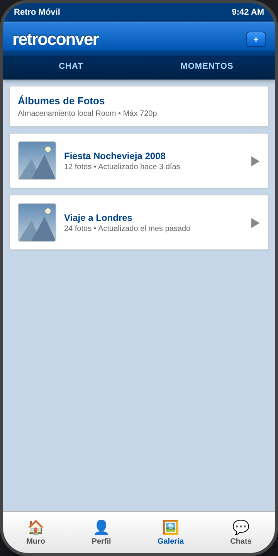  Galería: álbumes | 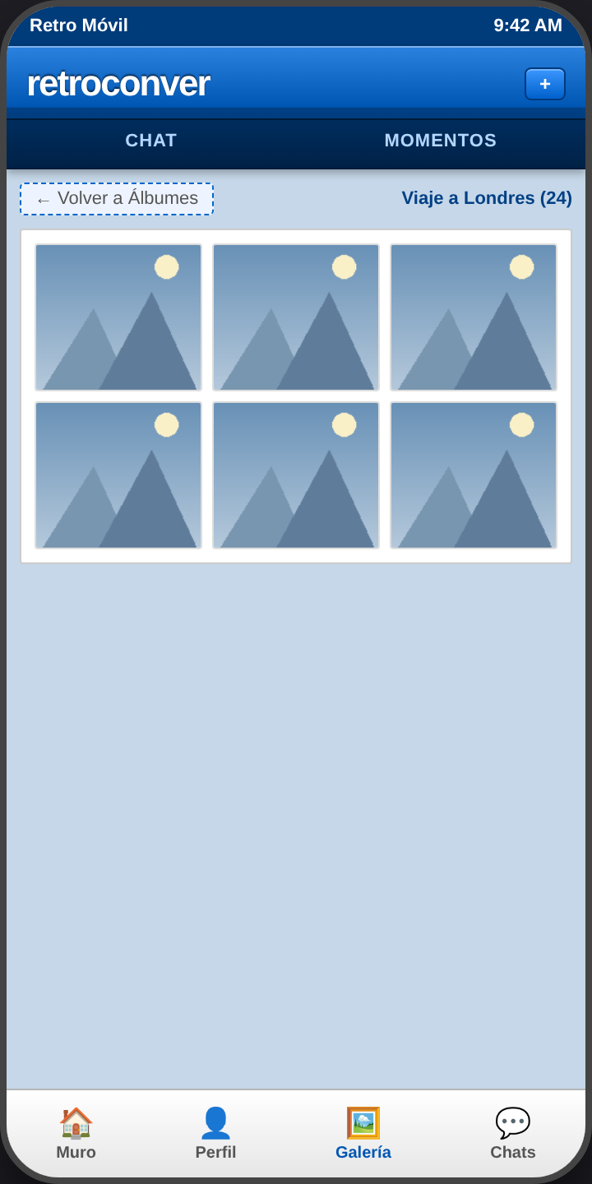  Detalle de un álbum | 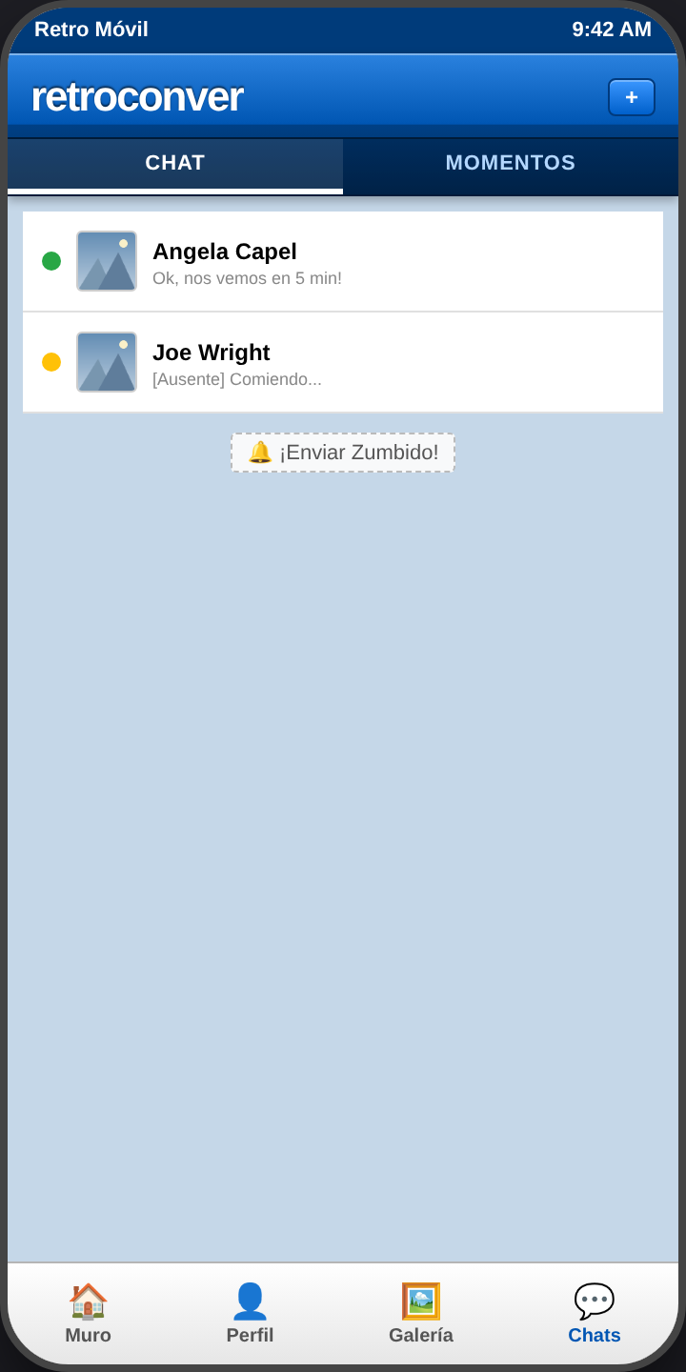  Chat (pendiente de decidir)
Las fotos de ejemplo del prototipo se cargan de internet y en estas capturas aparecen como un dibujo de marcador. Las pestañas CHAT / MOMENTOS, el botón ♥ y la pantalla de chat son los puntos pendientes de decidir del apartado 4.4.

6.2 Guía de estilo
Los colores salen del prototipo final y ya están en el código (ui/theme/Color.kt). La guía completa, con la tabla de contraste de cada combinación, está en docs/estilo.md.
Color | Uso | HEX
Degradado glossy | Cabecera, de arriba abajo | #2B82DF → #0056B3 → #004085 → #002D5E
RetroBackground | Fondo de todas las pantallas | #C5D7E8
RetroCardBackground / Border | Tarjetas del muro y la galería | #FFFFFF / #B8CEEE
RetroProfileCardBg / Border | Tarjeta de estado del perfil y avatar | #E6F0FA / #A3C2E0
RetroTextDark | Texto principal | #222222
RetroGrayText | Fechas, contadores y texto secundario | #555555
RetroLinkBlue | Nombres y enlaces | #0066CC

- Tipografía: la sans-serif del sistema con los tamaños de Material (28, 22, 16, 14 y 12 sp). Arial y Verdana, las letras de la web de la época, no vienen en Android y tienen licencia de Microsoft; la del sistema es parecida y respeta el tamaño de letra que elige la persona en Ajustes.
- Formas: esquinas casi rectas (2 a 8 dp), como en las webs de los 2000.
- Accesibilidad (RNF-03): todas las combinaciones de texto cumplen el contraste de WCAG, las zonas táctiles miden al menos 48 dp y los botones tienen descripción para TalkBack.

6.3 Componentes base
Están en ui/components/ y los usarán todas las pantallas. Cada uno tiene una vista previa (@Preview) para verlo en Android Studio sin arrancar la app.
Componente | Qué es
RetroHeader | Cabecera con el degradado glossy y el logo «retroconver» en blanco. Admite un botón de acción a la derecha (RetroHeaderBoton, por ejemplo + para publicar).
RetroCard | Tarjeta blanca con borde azul claro, esquinas de 4 dp y sombra ligera. Base de publicaciones, comentarios, mensajes y álbumes.
RetroButton | Botón secundario gris claro con borde fino, para contadores y acciones pequeñas.
Avatar | Avatar cuadrado con borde, como en MSN y Tuenti. De momento muestra la inicial; la foto se añade en E3-06.3.

7. Esquema de datos y almacenamiento
Retroconver guarda toda la información en el dispositivo con tres mecanismos, cada uno para el tipo de dato que mejor maneja: Room para los datos con relaciones, DataStore para las preferencias y el almacenamiento interno para las imágenes. No se usa Retrofit porque la app no se conecta a ningún servidor (RNF-01).

7.1 Diagrama entidad-relación
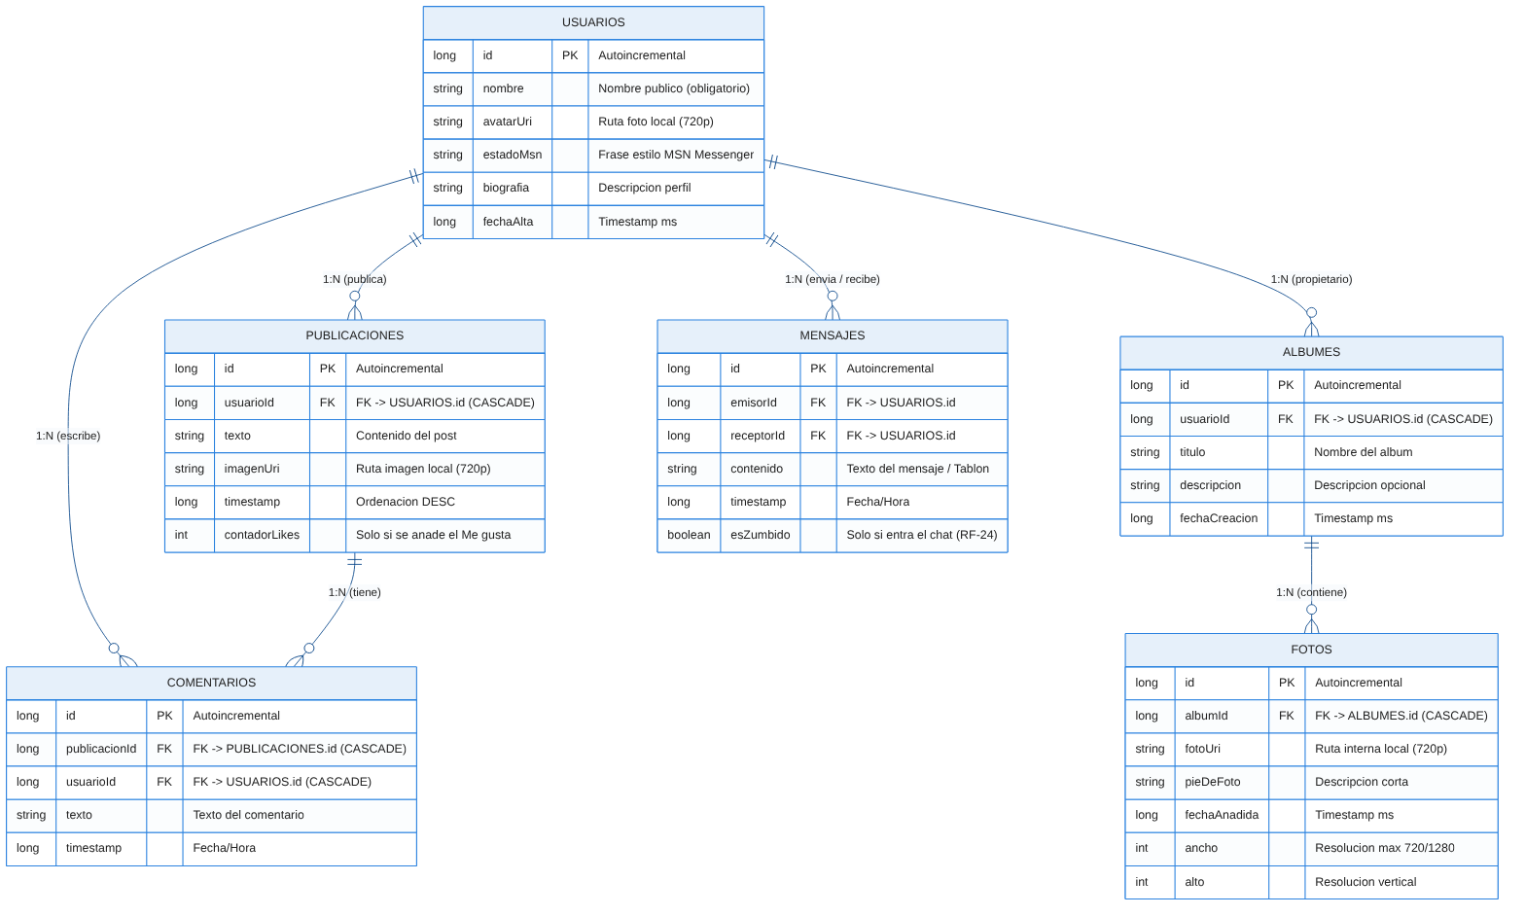
Figura 3. Entidades de la base de datos Room, sus campos y relaciones (E2-05, docs/datos/esquemadatos.md).

7.2 Entidades
Entidad | Qué guarda | Relaciones | Issue
Usuario | Nombre, biografía, estado, ruta del avatar y fecha de alta. | Autor de publicaciones, comentarios, álbumes y mensajes. | E3‑01 #13
Publicación | Texto, ruta de la imagen opcional y fecha. | N:1 con Usuario. 1:N con Comentario. | E3‑02.1 #56
Comentario | Texto y fecha. | N:1 con Publicación y con Usuario. | E3‑02.2 #57
Álbum | Título, descripción y fecha de creación. | N:1 con Usuario. 1:N con Foto. | E4‑02.1 #68
Foto | Ruta del fichero, pie de foto, fecha, ancho y alto. | N:1 con Álbum. | E4‑02.1 #68
Mensaje | Texto del tablón y fecha. | Emisor y receptor: N:1 con Usuario. | E4‑03.1 #72

Todas las claves primarias son Long autoincrementales. Las claves foráneas usan borrado en cascada: si se borra una publicación se borran sus comentarios, y si se borra un álbum, sus fotos. Así no quedan datos huérfanos.
contadorLikes (Publicación) y esZumbido (Mensaje) solo se crean si se aprueban el «Me gusta» y el chat privado (apartado 4.4). En la base de datos actual solo existe la tabla usuarios, en una versión mínima; cada módulo añade sus entidades en las entregas 3 y 4.

7.3 Qué guarda cada tecnología y por qué
Dato | Dónde | Por qué
Usuario, publicaciones, comentarios, álbumes, fotos y mensajes | Room | Son datos con relaciones (una publicación tiene comentarios, un álbum tiene fotos) que se ordenan y filtran con SQL. Room comprueba las consultas al compilar, aplica las claves foráneas y devuelve Flow, así la pantalla se actualiza sola cuando cambian los datos.
Color de fondo y tema del perfil (RF-08) | DataStore (Preferences) | Son pares clave-valor sueltos, sin relaciones. Crear una tabla para dos valores sería excesivo. DataStore, al contrario que SharedPreferences, no bloquea el hilo principal y avisa de los cambios con Flow.
Imágenes del avatar, las publicaciones y la galería | Almacenamiento interno (filesDir/images) | Una base de datos no es buen sitio para imágenes: guardarlas como BLOB la hace lenta y puede superar el límite de lectura de SQLite. Se guarda una copia reducida a 720p en la carpeta privada de la app y Room guarda solo la ruta. La foto sigue en la app aunque se borre de la galería del móvil.

7.4 Cómo se consulta la información
Cada módulo accede a sus datos con un DAO de Room, y los ViewModels solo hablan con los repositorios. Estas son las consultas previstas; se programan en las entregas 3 y 4:
Pantalla | Consulta | Cómo
Muro | Publicaciones con su autor, de la más reciente a la más antigua, y cuántos comentarios tiene cada una | ORDER BY fecha DESC y COUNT de comentarios. Devuelve Flow: al publicar, la lista se actualiza sola.
Detalle de publicación | Comentarios de una publicación por orden de fecha | WHERE publicacionId = :id ORDER BY fecha ASC
Perfil | El usuario local y sus preferencias | Room para los datos y Flow de DataStore para el color y el tema. Se combinan en el repositorio.
Galería | Álbumes con su número de fotos y su portada | COUNT de fotos y la primera foto del álbum, calculados en la consulta (no se guardan, así nunca se desincronizan).
Detalle del álbum | Fotos de un álbum | WHERE albumId = :id ORDER BY fecha DESC
Mensajes | Mensajes del tablón del usuario, del más reciente al más antiguo | WHERE receptorId = :id ORDER BY fecha DESC

Las escrituras (publicar, comentar, borrar) son funciones suspend y se ejecutan en una corrutina del ViewModel, fuera del hilo principal. Mientras desarrollamos, si cambia el esquema, la base de datos se vuelve a crear; antes de la entrega final se sustituye por migraciones para no perder datos.

8. Arquitectura y tecnologías

8.1 Patrón MVVM con repositorios
La app sigue el patrón MVVM (Model-View-ViewModel) que recomienda Google, con una capa de repositorios entre los ViewModels y los datos. El estado baja de los datos a la pantalla y los eventos suben de la pantalla al ViewModel.
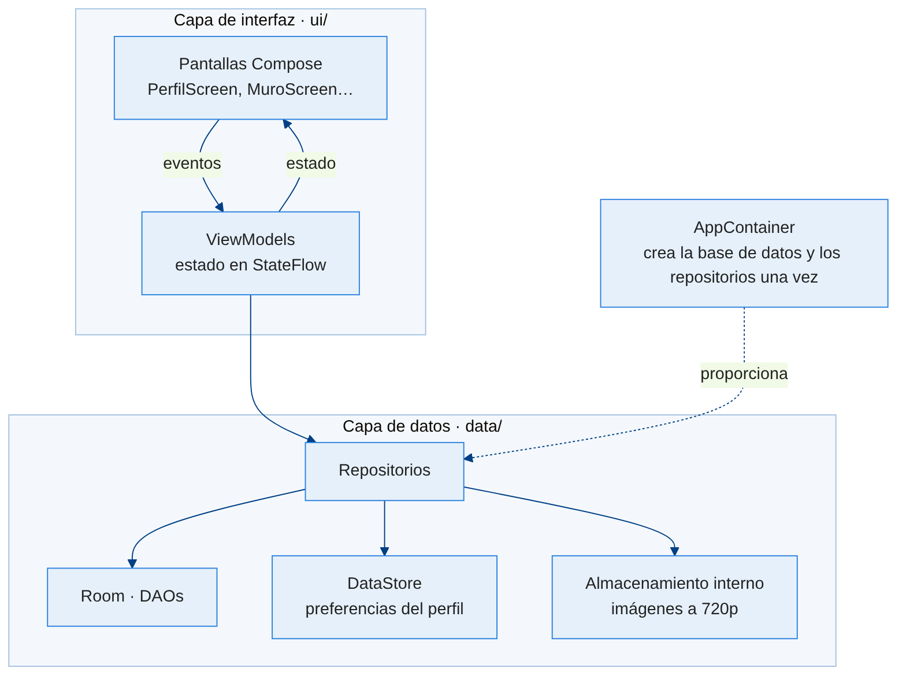
Figura 4. Capas de la aplicación.
Capa | Qué hace | Qué no hace
Pantallas (Compose) | Dibujan el estado que reciben y avisan al ViewModel de lo que hace la persona usuaria. | No acceden a la base de datos.
ViewModels | Guardan el estado de cada pantalla en un StateFlow, validan formularios y llaman a los repositorios. | No conocen Compose ni el Context.
Repositorios | Son la única puerta a los datos. Combinan Room, DataStore y los ficheros de imagen. | No contienen lógica de pantalla.
AppContainer | Crea la base de datos y los repositorios una sola vez y los reparte (inyección de dependencias manual). | —

8.2 Estructura del código
app/src/main/java/com/retroconver/
├── RetroconverApp.kt Application: crea el AppContainer
├── MainActivity.kt Única Activity: tema y navegación
├── AppContainer.kt Base de datos y repositorios (una instancia)
├── data/local/ AppDatabase, entidades, DAOs y convertidores
├── data/repository/ Repositorios: usuario y publicaciones
├── data/imagenes/ Reescalado a 720p y copias en el almacenamiento interno
├── navigation/ Rutas, barra inferior y NavHost
└── ui/
├── theme/ Colores, tipografía y formas retro
├── components/ RetroHeader, RetroCard, RetroButton, Avatar
└── screens/ perfil/ y galeria/ (Yeray), muro/ y mensajes/ (David)

Cada integrante trabaja en las carpetas de sus módulos, así casi nunca tocamos el mismo fichero. Los ficheros compartidos (base de datos, contenedor, navegación, tema y catálogo de versiones) se cambian con Pull Requests pequeñas.

8.3 Tecnologías y por qué
Tecnología | Para qué | Por qué esta
Kotlin | Todo el código | Lenguaje oficial de Android, con corrutinas y Flow para el trabajo en segundo plano.
Jetpack Compose + Material 3 | Interfaz | Interfaz declarativa con vistas previas. El tema retro se define una vez y se aplica a todas las pantallas.
Navigation Compose | Navegación | Una sola Activity con la barra inferior y la pila de pantallas.
Room (con KSP) | Datos con relaciones | Consultas comprobadas al compilar, claves foráneas y Flow. KSP sustituye a kapt, obsoleto con Kotlin 2.
DataStore Preferences | Preferencias del perfil | Asíncrono y reactivo, al contrario que SharedPreferences.
Photo Picker | Elegir fotos | Sin permisos en ninguna versión (RF-16): viene con el sistema desde Android 11, Google Play lo instala en Android 10 o anterior y, si falta, Android abre su selector de archivos.
Coil 3.3.0 | Mostrar imágenes desde fichero | Carga en segundo plano y con caché las imágenes guardadas en la app: el avatar y las fotos de las publicaciones.
JUnit | Pruebas unitarias y de instrumentación | Convertidores, reescalado, validaciones de formularios y fechas (unitarias), y DAOs y almacén de imágenes con una base de datos en memoria (instrumentación).
Git, GitHub y GitHub Projects | Organización | Ramas, Pull Requests, issues y tablero Kanban.

8.4 Versiones
Ajuste | Valor | Motivo
minSdk | 26 (Android 8.0) | Desde esta versión java.time viene incluido, así las fechas se manejan sin librerías extra. Cubre la gran mayoría de móviles en uso.
targetSdk y compileSdk | 36 (Android 16) | Última versión estable, para probar el comportamiento actual de permisos y del Photo Picker.
Gradle / AGP / Kotlin | 8.14.3 / 8.13.0 / 2.2.20 | Versiones estables recientes y compatibles entre sí. Necesitan JDK 21 en Android Studio.
Compose BOM / Room / DataStore | 2025.09.01 / 2.8.1 / 1.1.7 | Todas las versiones están en gradle/libs.versions.toml, así los dos usamos las mismas.

9. Decisiones de arquitectura aplicadas en el código
El apartado 8 definió cómo se organiza la app. Esta tabla comprueba, decisión por decisión, cómo ha quedado en el código al cerrar la entrega 3 y dónde se puede ver.
Decisión | Cómo está aplicada | Dónde
MVVM con repositorios | Las pantallas dibujan el estado que reciben y avisan al ViewModel. Los cuatro ViewModels de la entrega 3 (MuroViewModel, PerfilViewModel, EditarPerfilViewModel y NuevaPublicacionViewModel) solo hablan con los repositorios y con el almacén de imágenes. Ninguna pantalla toca Room. | ui/screens/, data/repository/
Inyección manual con AppContainer | AppContainer crea una sola vez la base de datos, UsuarioRepository, PublicacionRepository y AlmacenImagenes. Cada ViewModel los recibe con una factory que lee el contenedor de RetroconverApp. | AppContainer.kt, RetroconverApp.kt
Datos reactivos con Flow | Los DAOs devuelven Flow y el ViewModel del muro lo convierte en StateFlow. Al publicar algo, el muro se actualiza solo, sin recargar. | data/local/*Dao.kt, MuroViewModel.kt
Estado de los formularios | Las listas viajan como StateFlow, pero los campos de texto de los formularios (editar perfil y nueva publicación) usan mutableStateOf de Compose. Más detalle en el apartado 11. | EditarPerfilViewModel.kt, NuevaPublicacionViewModel.kt
Relaciones y borrado en cascada | Una publicación pertenece a un usuario y un comentario a una publicación y a un usuario, con claves foráneas y CASCADE: al borrar la publicación se borran sus comentarios. La consulta del muro trae el autor y el número de comentarios, que se calcula con COUNT en vez de guardarse en una columna. | PublicacionEntity.kt, ComentarioEntity.kt, Relaciones.kt, PublicacionDao.kt
Usuario local único | No hay cuentas. El usuario local tiene siempre el id 1, se crea al arrancar la app sin duplicarse y es el autor de todo lo que se publica. | UsuarioRepository.kt, RetroconverApp.kt
Fechas con java.time | Las fechas son Instant, Room las guarda como milisegundos con convertidores y el muro las muestra como «hace 3m». | Convertidores.kt, FechaRelativa.kt
Imágenes: Photo Picker, 720p y copia local | El selector no pide permisos. AlmacenImagenes reduce cada foto a 1280×720 como máximo (720×1280 en vertical), respeta la orientación de la cámara y la guarda en la carpeta privada de la app. Room solo guarda la ruta y Coil la muestra. | SelectorDeImagen.kt, data/imagenes/
Sin ficheros sueltos | Si se cambia el avatar se borra la copia anterior. Si en el formulario se elige una foto y se quita, se cambia o se sale sin publicar, la copia se borra. | PerfilViewModel.kt, NuevaPublicacionViewModel.kt
Validación fuera de la pantalla | Las reglas son funciones puras que no usan nada de Android (validarPerfil, validarPublicacion, transcurrido y los cálculos de reescalado), así se prueban con pruebas unitarias normales. | ValidacionPerfil.kt, ValidacionPublicacion.kt, Reescalado.kt
Componentes retro compartidos | Perfil y Muro usan los mismos RetroCard, RetroButton, RetroHeader, Avatar y SelectorDeImagen, con los colores y estilos de texto de la guía de estilo. No se ha cambiado el diseño aprobado. | ui/components/, ui/theme/
Sin conexión | La app no declara permiso de internet ni usa librerías de red (RNF-01). | AndroidManifest.xml
Pruebas: el proyecto tiene 45 pruebas automáticas. 29 son unitarias (convertidores de fechas, reescalado, validación de perfil, validación de publicaciones y fechas del muro) y 16 son de instrumentación con una base de datos en memoria (usuario, publicaciones con sus comentarios y almacén de imágenes).

10. Qué funciona ya y cómo probarlo

10.1 Qué funciona ya
Qué | Dónde | Issue
Usuario local creado la primera vez que se abre la app, con su DAO | data/local/, UsuarioRepository.kt | E3‑01 #13, #52
Perfil con avatar, nombre, estado y biografía, con edición validada y cambio de avatar con una foto del dispositivo | ui/screens/perfil/ | E3‑06 #14
Selector de fotos del sistema (Photo Picker) sin pedir permisos | ui/components/SelectorDeImagen.kt | E3‑04 #19
Reescalado a 720p y copia en el almacenamiento interno | data/imagenes/ | E3‑05 #20
Publicaciones y comentarios en Room, con DAOs y repositorio | data/local/, PublicacionRepository.kt | E3‑02 #15
Muro con las publicaciones de la más reciente a la más antigua, tarjeta de publicación y estado vacío | ui/screens/muro/ | E3‑03 #16
Crear una publicación con texto (obligatorio, con contador) y foto opcional con vista previa | ui/screens/muro/NuevaPublicacion*.kt | E3‑07 #17
Guía para probar el flujo principal | README.md | E3‑09 #65
Avance demostrable: al abrir la app por primera vez, el muro muestra el mensaje «El muro está vacío». En Perfil ya existe el usuario local: se pueden editar el nombre, el estado y la biografía y cambiar la foto del avatar. Desde el muro, el botón + de la cabecera abre el formulario de nueva publicación. Al publicar un texto, con foto o sin ella, el muro vuelve a verse con la publicación arriba, con el avatar, el nombre, «hace 1m», el texto y la imagen. Todo sigue ahí al cerrar la app y volver a abrirla, porque está guardado en Room. Galería y Mensajes mantienen su pantalla provisional hasta la entrega 4.

10.2 Cómo probarlo
- Clonar el repositorio, abrir la carpeta en Android Studio (con JDK 21 para Gradle) y ejecutar la app en un emulador o móvil con Android 8.0 o superior.
- Abrir la app: el muro está vacío. En Perfil se ve el usuario local.
- En Perfil, pulsar editar. Con el nombre vacío aparece un error y no se guarda. Cambiar el estado y la biografía y guardar. Elegir una foto para el avatar.
- En el muro, pulsar +. Pulsar Publicar sin escribir nada: aparece «Escribe algo para publicar.». Escribir un texto, añadir una foto (se ve la vista previa; se puede quitar) y pulsar Publicar.
- Comprobar que el muro muestra la publicación arriba y que sigue ahí tras cerrar y volver a abrir la app.
- Para las pruebas automáticas: Execute Gradle Task → testDebugUnitTest (29 pruebas unitarias) y connectedDebugAndroidTest con un emulador en marcha (16 de instrumentación).
Los pasos detallados están en el apartado «Cómo probar el flujo principal (entrega 3)» del README.md.

11. Cambios respecto a lo planificado y por qué
Estas son las cosas que se han hecho de forma distinta a lo escrito en la memoria v2 o en la planificación, y la razón de cada cambio.
Lo planificado | Lo que se ha hecho | Por qué
Photo Picker sin permisos en Android 13 o superior y versión compatible en las anteriores (apartado 8.3 de la v2) | Sin permisos en todas las versiones. Viene con el sistema desde Android 11, Google Play lo instala en Android 10 o anterior y, si no está, Android abre su selector de archivos. | Así se cumple RF-16 en cualquier versión sin declarar permisos de almacenamiento.
Estado de cada pantalla en un StateFlow (apartado 8.1) | Las listas siguen siendo StateFlow. Los campos de texto de los formularios usan mutableStateOf. | Es lo que recomienda Google para los TextField y evita que el cursor salte al escribir.
Una ruta de navegación por sección | Perfil y Muro son grafos de navegación con dos pantallas cada uno: ver y editar, y ver y nueva publicación. | La barra inferior sigue marcando la sección cuando se abre el formulario, y el botón atrás vuelve a la pantalla anterior.
Una rama y una Pull Request por subtarea (CONTRIBUTING.md) | Cada Pull Request agrupa una tarea principal con sus subtareas. Por ejemplo, la #102 trae #56 y #57, y la #105 trae #19, #20, #62 y #63. | Las subtareas eran pequeñas y dependían unas de otras (la lista del muro no se puede probar sin la tarjeta). Una Pull Request por funcionalidad completa es más fácil de revisar.
Decidir los puntos de los bocetos (apartado 4.4) al empezar la entrega 3 | Sin decisión formal todavía. El código sigue la propuesta: sin inicio de sesión, sin «Me gusta» y con Mensajes provisional. | No bloquean la entrega 3. Sí afectan al tablón (E4-03), así que se confirman al empezar la entrega 4.
Publicaciones sin límite de texto (RF-11 solo pide que no estén vacías) | Límite de 500 caracteres, con contador en el formulario. | Hacía falta un máximo para el contador y para que una tarjeta no ocupe toda la pantalla. Es una sola constante y se puede cambiar.
Conservar los datos al cambiar el esquema de la base de datos | Mientras se desarrolla, al subir la versión de Room la base se borra y se vuelve a crear (fallbackToDestructiveMigration). | El esquema todavía cambia cada pocos días. Antes de la entrega final se sustituye por migraciones, como indica el README.

12. Problemas encontrados y cómo se resolvieron
Problema | Qué pasó | Cómo se resolvió
Nombre reservado «aux» en Windows | Para crear carpetas desde la web de GitHub se subieron ficheros aux.txt. «aux» es un nombre reservado de Windows y al clonar el repositorio fallaba con «invalid path». | La Pull Request #95 eliminó docs/datos/aux.txt. CONTRIBUTING.md avisa ahora de los nombres prohibidos y explica cómo crear carpetas sin ficheros auxiliares.
Conflicto en AppContainer.kt entre dos Pull Requests | La #104 (usuario) y la #105 (imágenes) añadían su propiedad en el mismo sitio del contenedor y chocaban al fusionarse. | Se movió la propiedad de las imágenes a otra posición del fichero para que las dos se pudieran fusionar. Los ficheros compartidos se siguen cambiando con Pull Requests pequeñas (apartado 8.2).
Fotos HEIC en Android 8.0 y 8.1 | Esas versiones no saben abrir ese formato, así que la foto no se puede reducir a 720p. | La app lo detecta, muestra «No se ha podido usar esa foto» y no guarda nada. Desde Android 9 funcionan. Está anotado como límite conocido en el README.
Saltos de línea de Windows | En Windows, git status marcaba casi todos los ficheros como modificados sin haberlos tocado. Un git add -A habría metido cambios ajenos en la Pull Request. | Se activó core.autocrlf y cada commit añade solo los ficheros de su tarea con git add y su ruta, revisando git status antes de confirmar.
Una tarea que dependía de una Pull Request sin fusionar | El muro (#16) necesitaba las entidades y el repositorio de la #15, que aún estaban en revisión. Una rama creada encima habría arrastrado esos commits a la Pull Request nueva. | Se esperó a que se fusionara la #102 y la rama del muro se creó desde main actualizado, así que la #103 solo lleva sus propios cambios.
Trabajar sobre una copia desactualizada | Parte del trabajo empezó en una copia local con solo la plantilla de Android Studio, sin la capa de datos y sin apuntar al repositorio principal. | Se volvió a clonar yeray06/Retroconver y desde entonces se hace git pull en main antes de crear cada rama.
Error del servidor de GitHub al subir una rama | Un git push terminó con «Internal Server Error», aunque la rama sí había llegado. | Se comprobó con git ls-remote y clonando de nuevo que la rama existía en el remoto, y se abrió la Pull Request con normalidad. Era un fallo de GitHub, no del proyecto.

13. Organización y tablero Kanban
El trabajo está dividido en 82 issues con código de avance en el título (E2-01, E2-01.1...), responsable, milestone por entrega y dependencias. Al empezar la entrega 3, las 24 issues de la entrega 2 y las 6 de la entrega 1 estaban en «Hecho», y las 21 de la entrega 3 en «Por hacer».
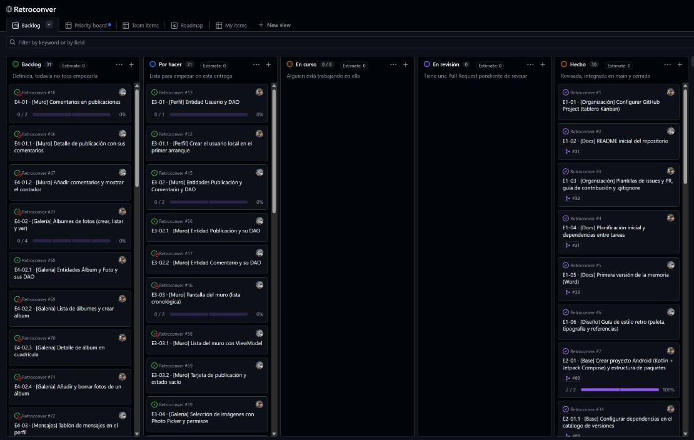
Figura 5. Estado del tablero al empezar la entrega 3.
Columna | Issues | Contenido
Backlog | 31 | Entrega 4, entrega final y extras.
Por hacer | 21 | Entrega 3: perfil, muro, selección y reescalado de imágenes.
En curso / En revisión | 0 | Se usan durante la entrega.
Hecho | 30 | Entregas 1 y 2 completas.

Estado a 6 de noviembre de 2026: de las 21 issues de la entrega 3, 17 están cerradas: las 11 de Yeray y 6 de las 10 de David. Siguen abiertas la de crear publicaciones (E3-07, con sus dos subtareas), que está en revisión, y esta memoria (E3-08).
Flujo de trabajo: cada subtarea se hace en su propia rama (por ejemplo feature/9-room) y se integra en main con una Pull Request enlazada a la issue (Closes #9), que la cierra al fusionarse y la mueve a «Hecho». Las reglas completas están en CONTRIBUTING.md.

14. Evidencias del trabajo individual
Resumen de la entrega 3 (del 02/11 al 08/11/2026), con los datos a 6 de noviembre. Todo se puede comprobar en el repositorio:
 | Yeray (@yeray06) | David (@DavidNC26)
Issues de la entrega 3 cerradas | 11 de 11 | 6 de 10 (siguen abiertas E3‑07 con sus subtareas y esta memoria)
Pull Requests fusionadas | 4 | 2 (y la #108 en revisión)
Commits en main de la entrega 3 (sin contar fusiones) | 5 | 2
Trabajo principal | Usuario local, selección de imágenes y reescalado a 720p, perfil con edición y avatar, guía para probar el flujo | Publicaciones y comentarios en Room, muro con tarjeta y estado vacío, formulario de nueva publicación, memoria v3
Commits de cada integrante:
Yeray: https://github.com/yeray06/Retroconver/commits/main?author=yeray06
David: https://github.com/yeray06/Retroconver/commits/main?author=DavidNC26

14.1 Yeray Sánchez

Issues
Código | Issue | Tarea | Estado | Integrada en
E3‑01 | #13 | Entidad Usuario y DAO | Cerrada | #104
↳ E3‑01.1 | #52 | Crear el usuario local en el primer arranque | Cerrada | #104
E3‑04 | #19 | Selección de imágenes con Photo Picker y permisos | Cerrada | #105
E3‑05 | #20 | Reescalado de imágenes a 720p y guardado local | Cerrada | #105
↳ E3‑05.1 | #62 | Función de reescalado a 720p | Cerrada | #105
↳ E3‑05.2 | #63 | Guardar las imágenes en el almacenamiento interno | Cerrada | #105
E3‑06 | #14 | Pantalla de perfil (avatar, biografía y estado) | Cerrada | #106
↳ E3‑06.1 | #53 | Vista del perfil con ViewModel | Cerrada | #106
↳ E3‑06.2 | #54 | Edición del perfil con validación | Cerrada | #106
↳ E3‑06.3 | #55 | Cambiar el avatar con una foto del dispositivo | Cerrada | #106
E3‑09 | #65 | Cómo probar el flujo principal (entrega 3) | Cerrada | #107

Pull Requests
PR | Qué incluye | Estado
#104 | E3‑01 · Completa la entidad Usuario con su DAO y crea el usuario local al arrancar | Fusionada 06/11/2026
#105 | E3‑04 y E3‑05 · Añade la selección de imágenes y el guardado de copias a 720p | Fusionada 06/11/2026
#106 | E3‑06 · Añade la pantalla de perfil con edición y cambio de avatar | Fusionada 06/11/2026
#107 | E3‑09 · Explica cómo probar el flujo principal de la entrega 3 | Fusionada 06/11/2026

14.2 David Nicolás

Issues
Código | Issue | Tarea | Estado | Integrada en
E3‑02 | #15 | Entidades Publicación y Comentario y DAO | Cerrada | #102
↳ E3‑02.1 | #56 | Entidad Publicación y su DAO | Cerrada | #102
↳ E3‑02.2 | #57 | Entidad Comentario y su DAO | Cerrada | #102
E3‑03 | #16 | Pantalla del muro (lista cronológica) | Cerrada | #103
↳ E3‑03.1 | #58 | Lista del muro con ViewModel | Cerrada | #103
↳ E3‑03.2 | #59 | Tarjeta de publicación y estado vacío | Cerrada | #103
E3‑07 | #17 | Crear publicación con texto e imagen | Abierta | #108
↳ E3‑07.1 | #60 | Formulario de nueva publicación con validación | Abierta | #108
↳ E3‑07.2 | #61 | Adjuntar una imagen a la publicación | Abierta | #108
E3‑08 | #64 | Memoria v3: arquitectura aplicada, cambios y problemas | Abierta | Esta memoria

Pull Requests
PR | Qué incluye | Estado
#102 | E3‑02 · Añade las entidades Publicación y Comentario con sus DAOs y el repositorio | Fusionada 04/11/2026
#103 | E3‑03 · Añade la lista del muro con ViewModel, la tarjeta de publicación y el estado vacío | Fusionada 05/11/2026
#108 | E3‑07 · Añade el formulario de nueva publicación con texto e imagen opcional | En revisión

15. Planificación y siguiente entrega
Entrega | Fecha límite | Objetivo | Estado
1 · Organización | 25/10/2026 | Repositorio, Kanban, issues, planificación, README y memoria v1. | Hecha
2 · Diseño y base técnica | 01/11/2026 | Requisitos, bocetos, esquema de datos, proyecto Android, navegación, Room y tema. | Hecha
3 · Flujo principal | 08/11/2026 | Perfil, muro y publicaciones con imagen funcionando en local. | Hecha
4 · Versión candidata | 15/11/2026 | Álbumes, tablón, comentarios, personalización y pruebas. | Por hacer
Final | 20/11/2026 | APK, README definitivo, memoria final y presentación. | Backlog

15.1 Tareas de la entrega 4
Código | Issue | Tarea | Responsable
E4‑01 | #18 | Comentarios en publicaciones | David
↳ E4‑01.1 | #66 | Detalle de publicación con sus comentarios | David
↳ E4‑01.2 | #67 | Añadir comentarios y mostrar el contador | David
E4‑02 | #21 | Álbumes de fotos (crear, listar y ver) | Yeray
↳ E4‑02.1 | #68 | Entidades Álbum y Foto y sus DAO | Yeray
↳ E4‑02.2 | #69 | Lista de álbumes y crear álbum | Yeray
↳ E4‑02.3 | #70 | Detalle de álbum en cuadrícula | Yeray
↳ E4‑02.4 | #71 | Añadir y borrar fotos de un álbum | Yeray
E4‑03 | #22 | Tablón de mensajes en el perfil | David
↳ E4‑03.1 | #72 | Entidad Mensaje y su DAO | David
↳ E4‑03.2 | #73 | Tablón de mensajes en la pantalla de perfil | David
↳ E4‑03.3 | #74 | Escribir y borrar mensajes del tablón | David
E4‑04 | #23 | Personalización del perfil con DataStore (color de fondo y tema) | Yeray
↳ E4‑04.1 | #75 | Repositorio de preferencias con DataStore | Yeray
↳ E4‑04.2 | #76 | Selector de color de fondo y tema del perfil | Yeray
E4‑05 | #24 | Pruebas y accesibilidad de Perfil y Galería | Yeray
↳ E4‑05.1 | #77 | Pruebas unitarias de reescalado y de los DAOs de Perfil y Galería | Yeray
↳ E4‑05.2 | #78 | Revisión de accesibilidad de Perfil y Galería | Yeray
E4‑06 | #25 | Pruebas y accesibilidad de Muro y Mensajes | David
↳ E4‑06.1 | #79 | Pruebas de los DAOs de Muro y Mensajes | David
↳ E4‑06.2 | #80 | Revisión de accesibilidad de Muro y Mensajes | David
E4‑07 | #81 | Memoria v4: pruebas, diseño, usabilidad y accesibilidad | David
E4‑08 | #82 | Revisar tablero y README para la versión candidata | Yeray
Primer paso de la entrega 4: confirmar entre los dos los tres puntos pendientes del apartado 4.4 y dejarlos escritos en docs/requisitos.md, porque el tablón de mensajes (E4-03) y el «Me gusta» dependen de esa decisión.

